第3章 三维基础功能的应用
本章将主要介绍UG软件的一些基本操作，主要目的是让读者熟悉UG的基本应用，以便能快速掌握后面章节的内容。
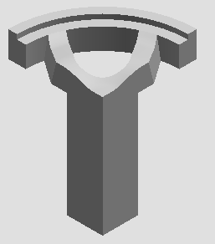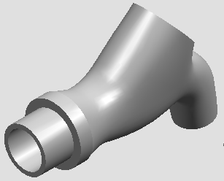

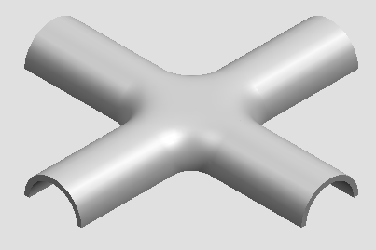

3.1 〖捕捉点〗工具条功能的应用
在绘图过程中，需要经常捕捉特征点进行操作，而快速地捕捉到需要的点，则可保证绘图的正确性并提高绘图速度。UG软件提供自动捕捉点的功能，捕捉点的类型可以通过〖捕捉点〗工具条进行设置，如图3-1所示。
中点
交点
象限点
点在曲线上
点在曲面上
端点
控制点
圆弧中心
现有点

- 〖捕捉点〗工具条

每个捕捉点功能都对应一个相应的图标，单击按钮使按钮凹下去并亮起来，则表示该按钮已经被激活，可以捕捉相应的点了。

表3-1列出了捕捉点功能的应用说明及图解。
表3-1 捕捉点功能的应用说明及图解
功 能 选 项 | 说 明 | 图 解
〖端点〗 | 捕捉所有图素的端点。捕捉曲线和实体（曲面）边缘的端点位置 | 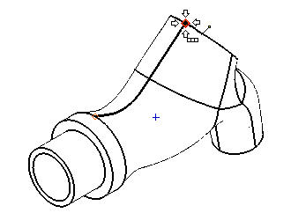
〖中点〗 | 根据直线或圆弧的长度，捕捉直线或圆弧的中间位置 | 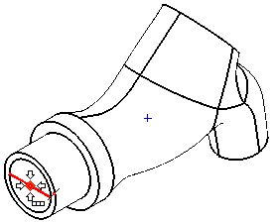  中点图标  端点图标

续表
功 能 选 项 | 说 明 | 图 解
〖控制点〗 | 根据曲线捕捉控制点，同时也包括〖端点〗和〖中点〗的功能 | 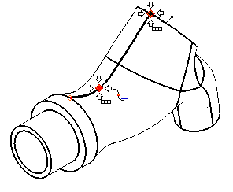
〖交点〗 | 捕捉所有相交图素的交点 | 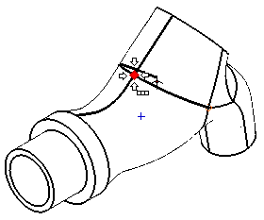
〖圆弧中心〗 | 捕捉圆、圆弧或椭圆的圆心 | 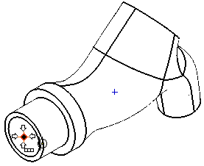  圆弧中心图标
〖象限点〗 | 捕捉圆、圆弧或椭圆的象限点，也就是捕捉圆、圆弧或椭圆的0°、90°、180°和270°四个位置 | 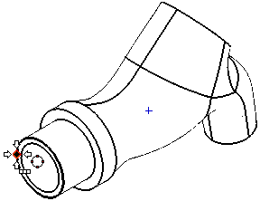
〖现有点〗 | 捕捉已存在的点 | 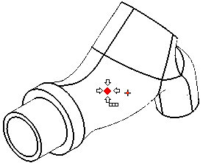  选择已存在的点  交点图标  象限点图标  控制点图标（中点）  控制点图标（端点）

续表
功 能 选 项 | 说 明 | 图 解
〖点在曲线上〗 | 捕捉曲线上任意位置上的点 | 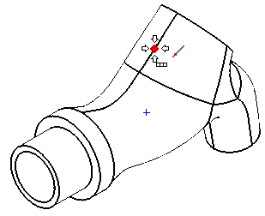  点在曲线上图标
〖点在曲面上〗 | 捕捉在曲面上任意位置上的点 | 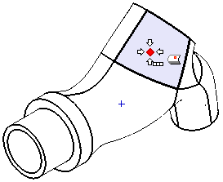  点在曲面上图标

3.2 〖视图〗工具条功能的应用
视图功能包括适合窗口、根据选择调整视图、缩放、放大/缩小、旋转、平移、设置为WCS、视图显示、视图视角等功能，如图3-2所示。
根据选择调整视图
放大/缩小
平移
视图显示
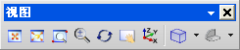
缩放
适合窗口
视图视角
旋转
设置为WCS

- 〖视图〗工具条
在绘图区空白处中单击鼠标右键会弹出快捷菜单，包括适合窗口、缩放、旋转和平移等选项，如图3-3所示。
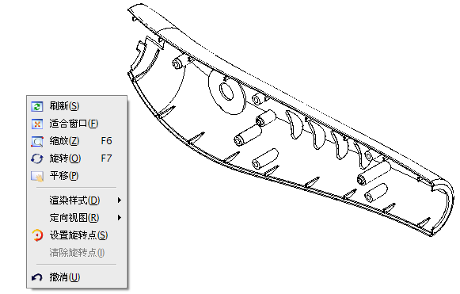
- 右键快捷菜单
（1）〖适合窗口〗：视图处于过大或过小的显示状态，都可以以适中的状态显示视图，如图3-4所示。
按Ctrl+F组合键，即可将当前的视图以最合适的大小和位置显示出来。

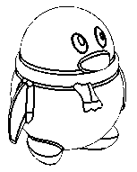 | 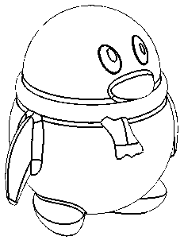
- 适合窗口
（2）〖根据选择调整视图〗：使工作视图适合当前选定的对象。必须要选择模型特征才可以将此功能激活，否则其功能按钮处于灰色状态。
（3）〖缩放〗：在设计区域出现缩放的图标时，可通过窗选要缩放的视图实现缩放视图的操作。
在实际设计中，可以通过滚轮鼠标（中键）来控制图形缩放，或按F7键进行缩放图形。

（4）〖放大/缩小〗：在设计区域出现放大/缩小的图标时，可通过上下移动鼠标实现放大或缩小视图的操作。
同时按住鼠标左、右键不放，并通过上下移动鼠标即可实现放大或缩小视图的操作。

（5）〖旋转〗：在设计区域出现旋转的图标时，可通过移动鼠标实现旋转视图的操作。
在实际设计中，按住鼠标中键并移动鼠标即可旋转图形，或按F7键进行旋转图形的操作。

（6）〖平移〗：在设计区域出现平移的图标时，可通过移动鼠标实现平移视图的操作。
同时按住鼠标中键和右键不放，并通过移动鼠标即可实现平移视图的操作。
（7）〖设置为WCS〗：将工作视图切换到WCS的XC-YC平面，如图3-5所示。

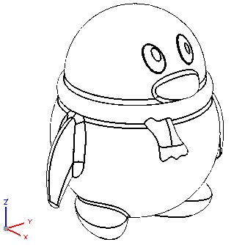 | 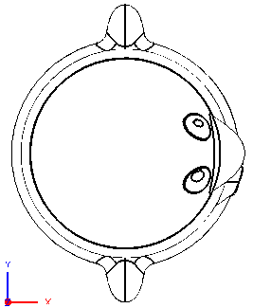
- 设置为WCS

视图视角的应用
在设计过程中，需要经常改变视角来观察模型，或调整模型以线框或着色图来显示，有时还需要多幅图形结合起来分析，因此模型不仅与视图有关，也和模型的位置、大小相关联。观察模型常用的方法有放大、缩小、旋转和平移等，而多幅视图是通过〖布局〗选项来实现的。
在〖视图〗工具条中单击〖等轴测〗按钮右边的下三角按钮，弹出〖视图显示〗下拉菜单，如图3-6所示。
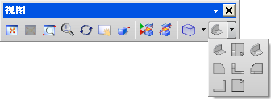
- 〖视图显示〗下拉菜单
表3-2列出了视图显示的应用说明及图解。
表3-2 视图显示的应用说明及图解
图 标 | 说 明 | 图 解
〖正二等侧视图〗 | 将模型特征以正二等侧视图来显示  快捷键是Home | 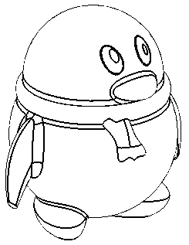

续表
图 标 | 说 明 | 图 解
〖俯视图〗 | 将模型零件以俯视图来显示  快捷键是Ctrl+Alt+T | 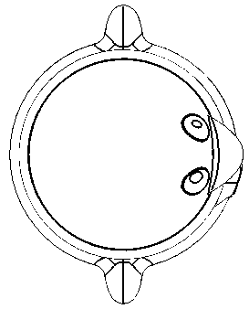
〖正等轴测视图〗 | 将模型零件以正等轴测视图来显示  快捷键是End | 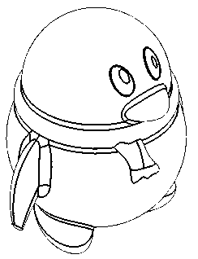
〖左视图〗 | 将模型零件以左视图来显示  快捷键是Ctrl+Alt+L | 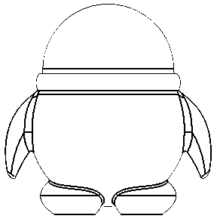
〖前视图〗 | 将模型零件以前视图来显示  快捷键是Ctrl+Alt+F | 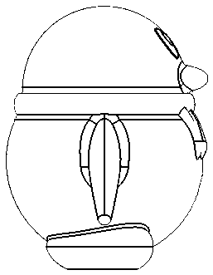
〖右视图〗 | 将模型零件以右视图来显示  快捷键是Ctrl+Alt+R | 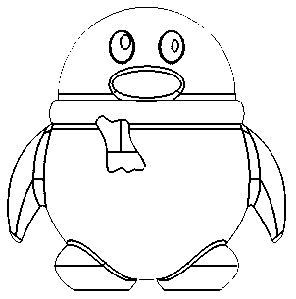
续表
图 标 | 说 明 | 图 解
〖后视图〗 | 将模型零件以后视图来显示 | 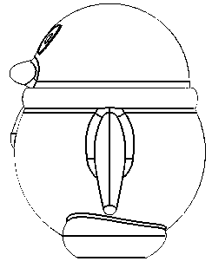
〖仰视图〗 | 将模型零件以仰视图来显示 | 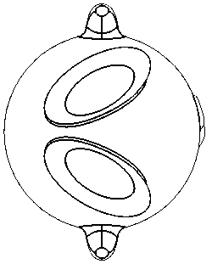

以视图的摆放状态并以最小的角度旋转，如图3-7所示。以选择基准平面或特征表面并以最小的角度旋转，如图3-8所示。
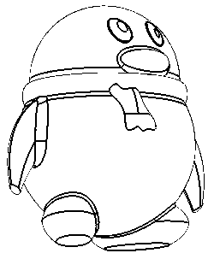 | 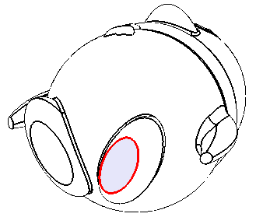
视图的摆放状态  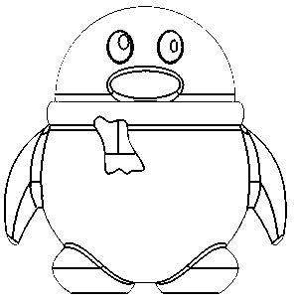 | 选择特征表面  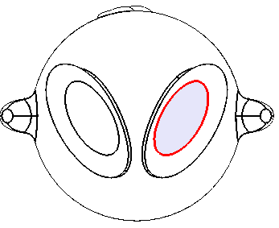
- 视图的摆放状态 | - 选择特征表面

3.3 〖分析〗工具条功能的应用
分析功能中的〖测量距离〗选项，如图3-9所示。通过此功能可以进行距离、投影距离、屏幕距离、长度、半径和组间距等操作。
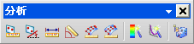
测量距离

- 〖分析〗工具条

测量距离的应用
测量距离是指计算两个对象之间的距离、曲线长度、圆弧半径、圆形边缘或圆柱面等参数。在建立模型的过程中，可以应用该菜单中的各种分析命令，及时分析设计模型，并根据分析结果修改设计参数，以提高设计的可靠性和设计效率。
在〖分析〗工具条中单击〖测量距离〗按钮后弹出〖测量距离〗对话框，如图3-10所示。
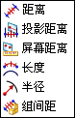
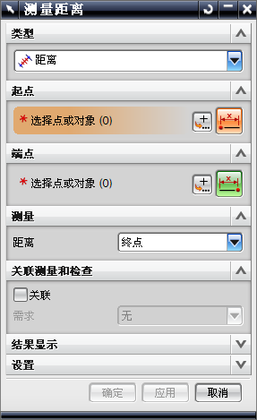
- 〖测量距离〗对话框

（1）类型：包括〖距离〗、〖投影距离〗、〖屏幕距离〗、〖长度〗、〖半径〗和〖组间距〗等6种选项。
- 〖距离〗：测量两个对象之间的距离。选择的对象类型有点、线、面、体和边缘等，如图3-11所示。
- 〖投影距离〗：以选择的（X、Y、Z轴）或已有的直线、平面作为矢量，然后依次选择起始图素和终止图素，从而测得两者的竖直距离，如图3-12所示。
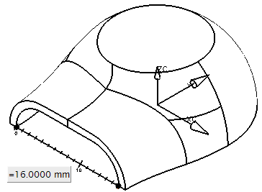  端点 | 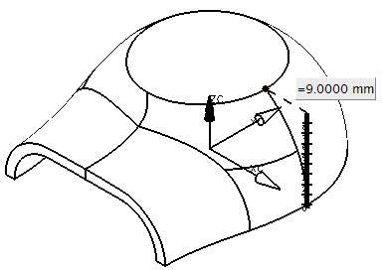  起点  矢量  端点  起点
- 测量距离 | - 测量投影距离
- 〖屏幕距离〗：通过捕捉屏幕上的两点测得物体的大概距离，多用于编程加工时的测量。
- 〖长度〗：直接对已有的曲线或实体、曲面的边缘进行测量，如图3-13所示。
- 〖半径〗：选择实体边缘（圆弧），如图3-14所示。
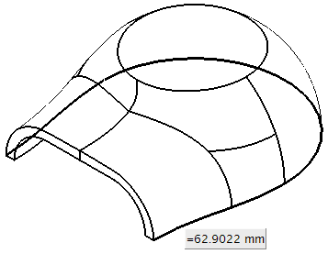  实体边缘作为测量的长度 | 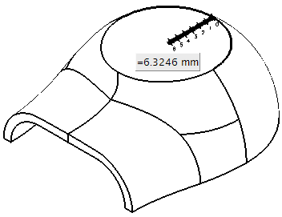  实体边缘作为测量的半径
- 测量长度 | - 测量半径
（2）〖起点〗：捕捉模型的第一点作为起点，如图3-11所示。
（3）〖端点〗：捕捉模型的第二点作为端点，如图3-11所示。
（4）〖结果显示〗：选中〖显示信息窗口〗选项，然后测量出的模型数据，同时信息窗口也显示出一些详细的信息，如图3-15所示。
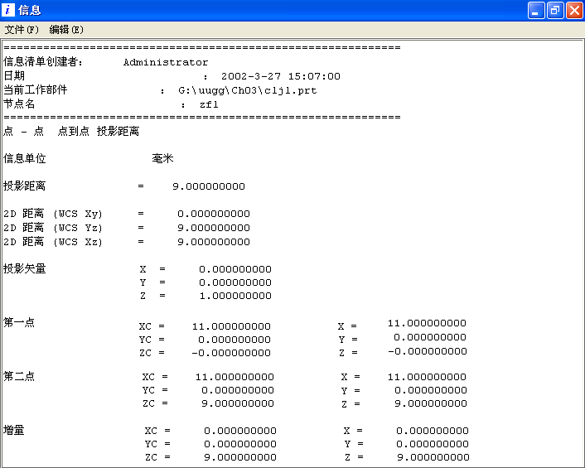
- 结果显示

3.4 〖实用工具〗（图层）工具条的应用
为了方便管理，可以在设计的产品过程中按照创建的辅助线、面、实体等特征进行归类管理；在一个装配图中将产品的零件名称进行归类管理；在模具设计中可将模具的各个结构零件名称进行归类管理。这样不仅能提高设计速度，还能提高模型的质量。
图层功能包括图层设置、图层在视图中可见、图层类别、移动至图层和复制至图层等功能，如图3-16所示。
图层设置
图层类别
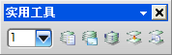
移动至图层
图层在视图中可见
复制至图层

- 〖实用工具〗工具条

3.4.1 图层设置
图层设置是指将不同的几何对象（包括特征和图素）设置在不同的图层中，可设置为〖可选〗、〖作为工作层〗、〖不可见〗和〖只可见〗等选项。
在〖实用工具〗工具条中单击〖图层设置〗按钮，弹出〖图层设置〗对话框，如 图3-17所示。
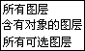
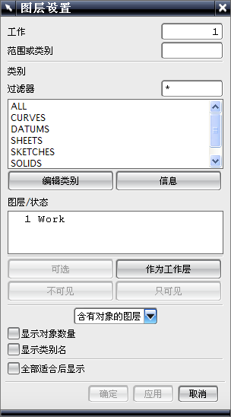
- 〖图层设置〗对话框
（1）〖工作〗：在此输入框中输入“50”，然后单击按钮，可以将“50”图层作为工作层，如图3-18所示。
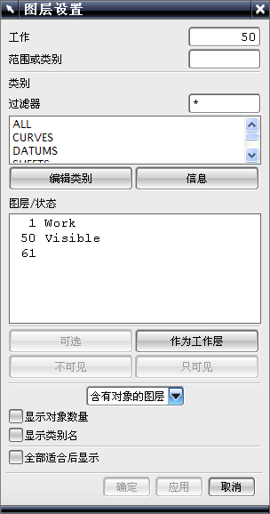 | 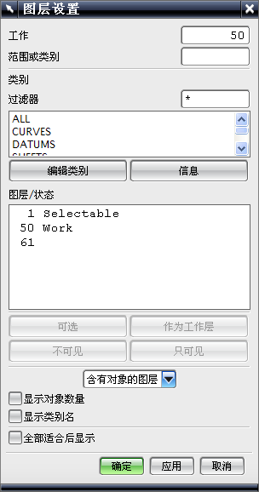  图层号为“50”的层作为工作层
- 工作层
（2）〖范围或类别〗：选择作为分组的依据范围和目录。
（3）：显示所有在〖图层/状态〗列表中显示的层的详细信息，如图3-19所示。
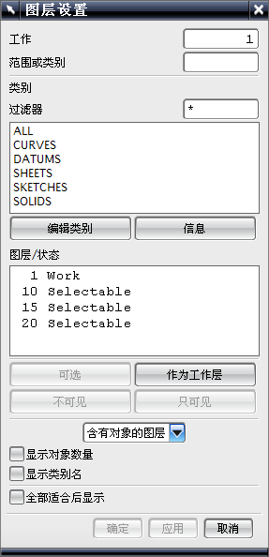 | 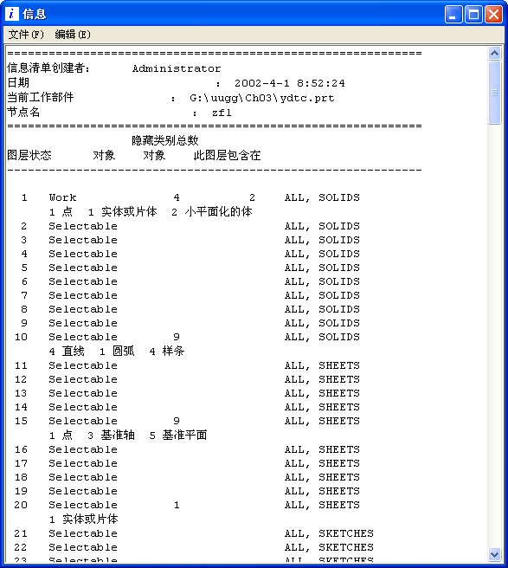
- 〖信息〗对话框和显示窗口
（4）〖图层/状态〗
- ：设置图层号的几何对象和视图是可见且可选择的。
- ：设置图层号的几何对象是可见且可选择的，并且以该图层作为工作图层，即新创建的图素都会自动放至该图层中。
- ：设置图层号的几何对象在视图上是不可见的。
- ：设置图层号的几何对象在视图上是可见的，但不可以选择。
（5）〖显示对象数量〗：显示图层内的对象数量。
（6）〖显示类别名〗：显示所属的层组名称。
（7）〖全部适合后显示〗：控制视图显示状态。

3.4.2 移动至图层
移动至图层是指将几何对象从一个图层中移到另一个图层中。
在〖实用工具〗工具条中单击〖移动至图层〗按钮，弹出〖类选择〗对话框，如 图3-20所示。选择要移动的对象并单击鼠标中键，弹出〖图层移动〗对话框，如图3-21所示。
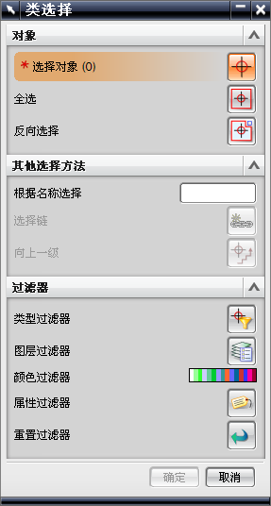 | 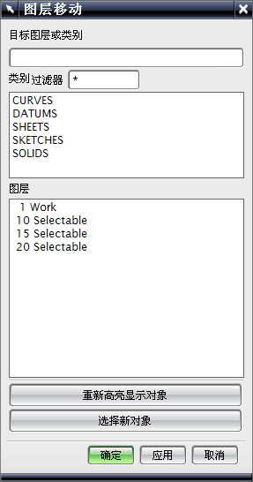
- 〖类选择〗对话框 | - 〖图层移动〗对话框

可以先选择要移动的对象，然后在〖实用工具〗工具条中单击〖移动至图层〗
按钮，即弹出〖图层移动〗对话框，如图3-21所示。

（1）〖目标图层或类别〗：将选择的对象放置到目标图层或类别，当选择相应的目标图层时，在目标图层或类别的对话框中将显示相应的图层号。
（2）〖类别过滤器〗：为了便于管理，可以将多个或单个图层按照相应的属性进行归类并命名。系统默认了一些类别，如CURVES、DATUMS、SHEETS、SKETCHES 和 SOLIDS等。
（3）〖图层〗：图层列表框中将显示相应的图层及状态。
（4）：重新显示选择的几何图素。
（5）：重新选择新的几何图素。

3.5 实用工具（工作坐标系）工具条功能的应用
在设计的过程中遇到一些复杂的产品，如要设置特定的角度或距离参数时，需预先创建出工作坐标系，从而得到精确又快速的辅助设计功能。
在UG系统中共包含了三种坐标系方式，分别是绝对坐标系ACS（Absolute Coordinate System）、工作坐标系WCS（Work Coordinate System）和机械坐标系MCS（Machine Coordinate System）。它们都符合右手法则，如图3-22所示。
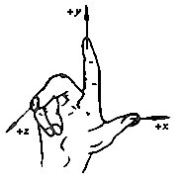 | 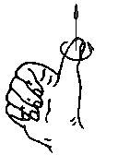  旋转轴  旋转方向
- 坐标系右手法则
ACS是系统默认的坐标系，其原点永远不变；WCS是UG系统提供给用户的坐标系统，用户可以根据需要任意移动它的位置，也可以设置属于自己的WCS；MCS一般用于模具设计加工中。在UG中最常使用的是WCS坐标系统，下面就介绍一下UG中关于WCS坐标系的操作功能。
在UG建模过程中，坐标系是构造一切几何对象的原始基准，使用的坐标系主要有两种形式：绝对坐标系（ACS）与工作坐标系（WCS）。
本小节将介绍有关WCS（工作坐标系）的一些操作功能，其中包含了坐标系原点的设置、动态、旋转、定位、显示和保存等操作，如图3-23所示。
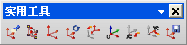
显示WCS
WCS原点
旋转WCS
WCS动态

WCS方向
设置为绝对WCS

存储WCS

- 〖实用工具〗工具条
除了在〖实用工具〗工具条中可以使用其功能，还可以在菜单栏中依次选择〖格式〗/〖WCS〗选项，弹出功能快捷菜单选项，如图3-24所示。

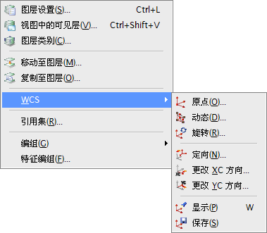
- WCS功能快捷菜单选项

3.5.1 显示WCS
显示WCS即指显示WCS（工作坐标系），定义XC-YC平面。大部分几何体在该平面上创建。
除了在〖实用工具〗工具条中单击〖显示WCS〗
按钮显示或隐藏工作坐标系外，还可按 W键。

3.5.2 WCS动态
WCS动态是指动态移动和重定位WCS，也即辅助快速平移或旋转工作坐标系（WCS），并给出实时反馈。
WCS动态通过操作杆来操作。有三个旋转点（YC-ZC、XC-ZC、XC-YC旋转杆），三个移动杆（XC、YC、ZC移动杆），一个原点杆（动态坐标原点杆），如图3-25 所示。
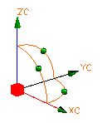
XC、YC、ZC移动杆
动态坐标原点杆
YC-ZC、XC-ZC、XC-YC旋转杆
- WCS动态
为了更系统地掌握WCS动态功能，下面详细地介绍进入WCS动态、平移WCS动态、旋转WCS动态和退出WCS动态等功能。

1．进入WCS动态
除了在〖实用工具〗工具条中单击〖WCS动态〗
按钮进入WCS动态，还可以在设计区域中双击工作坐标系（WCS） 进入WCS动态，如图3-26所示。

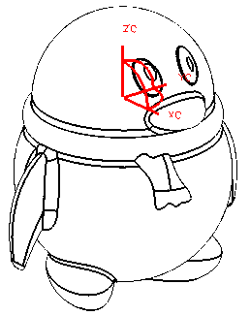  双击工作坐标系（WCS）  显示WCS动态 | 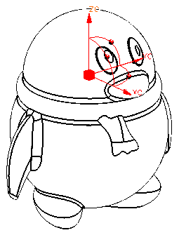
- 双击工作坐标系进入WCS动态

2．移动WCS动态位置
移动WCS动态位置，将鼠标光标移动到动态坐标原点上会有平移的图标
出现，然后按住鼠标左键不放直到移动到适当位置为止，最后释放鼠标左键即可实现移动WCS位置，如图3-27所示。

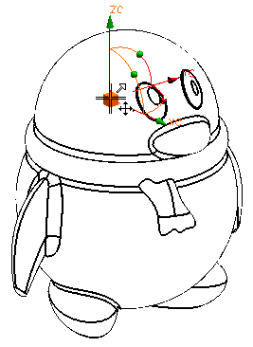  将鼠标光标移动到动态坐标原点上  移动到此位置并释放鼠标左键 | 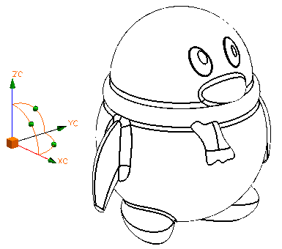
- 移动WCS动态位置

3．精确定位WCS动态位置
改变坐标X、Y、Z的方向。在Z轴方向箭头上双击鼠标左键即可改变矢量轴方向，如图3-28所示。
旋转WCS动态位置。将鼠标光标移动到三维球的旋转原点上会有旋转的图标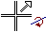出现，然后单击鼠标左键弹出悬浮输入框，最后输入角度值并单击鼠标右键即可旋转WCS位置，如图3-29所示。
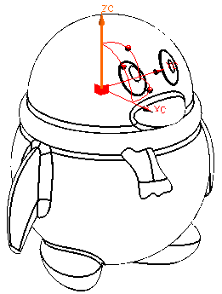  在Z轴方向箭头上双击鼠标左键 | 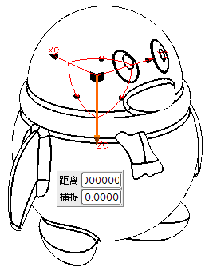
- 改变Z矢量轴方向
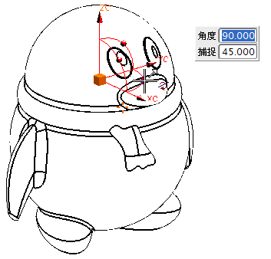  选择WCS动态旋转原点 | 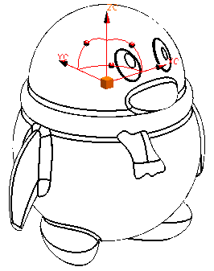
- 旋转WCS动态位置
精确地平移WCS动态的X、Y、Z轴。在任何一个方向箭头上单击鼠标左键将会弹出悬浮输入框，然后输入距离值并单击鼠标右键即可平移WCS动态坐标轴，如图3-30所示。
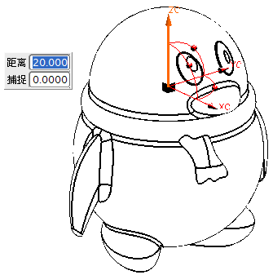  在Z轴方向箭头上单击鼠标左键 | 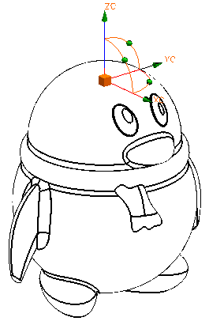
- 精确地平移WCS动态坐标轴
选择X、Y和Z任何一个轴，然后进行拖动，并在悬浮输入框输入距离值，可以做到精确地定位。
精确地重定位WCS动态坐标原点。可通过捕捉的方式进行定位，在〖选择杆〗工具条中激活捕捉功能，捕捉圆心并单击鼠标中键即可重定位WCS动态坐标原点，如图3-31所示。
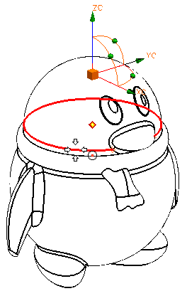  捕捉圆心点 | 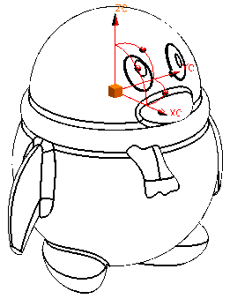
- 重定位WCS动态坐标原点

4．退出WCS动态
退出WCS动态功能有三种方式：按Esc键、单击鼠标中键确定或单击〖WCS动态〗按钮。

3.5.3 WCS原点
WCS原点是指移动WCS（工作坐标系）的原点。
在〖实用工具〗工具条中单击〖WCS原点〗按钮，弹出〖点〗对话框，捕捉圆心点作为坐标系的新原点，并单击按钮，坐标系的方位不变，即对坐标系进行平移，如图3-32所示。
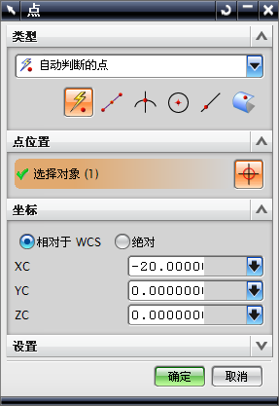 | 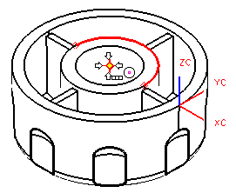  捕捉圆心点  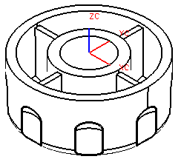
- WCS原点

3.5.4 旋转WCS（工作坐标系）
旋转WCS是指将当前的工作坐标系围绕某一个坐标轴旋转而创建工作坐标系。
在〖实用工具〗工具条中单击〖旋转WCS〗按钮，弹出〖旋转WCS〗对话框，如图3-33所示。
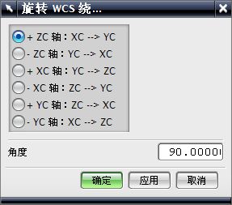
- 〖旋转WCS〗对话框
下面以表格的形式对〖旋转WCS〗对话框中的功能选项进行说明，如表3-3所示。
表3-3 旋转WCS功能选项说明及图解
功 能 选 项 | 说 明 | 图 解
 | 以+ZC轴作为旋转轴，即ZC只能作逆时针方向旋转，而不能作任何矢量移动，从XC到YC方向旋转工作坐标系 | 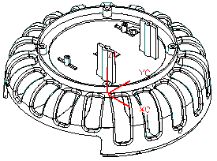 | 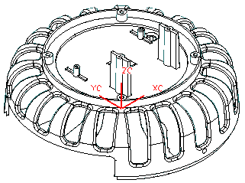
 | 以-ZC轴为旋转轴，即ZC只能作顺时针方向旋转，而不能作任何矢量移动，方向从YC到XC旋转工作坐标系 |  | 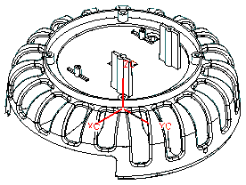

续表
功 能 选 项 | 说 明 | 图 解
 | 以+XC轴为旋转轴，即XC只能作逆时针方向旋转，而不能作任何矢量移动，方向从YC到ZC旋转工作坐标系 | 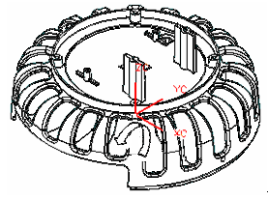 | 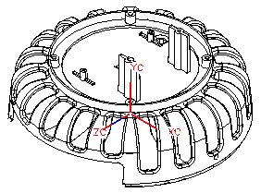
 | 以-XC轴为旋转轴，即XC只能作顺时针方向旋转，而不能作任何矢量移动，方向从ZC到YC旋转工作坐标系 | 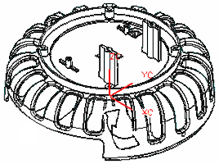 | 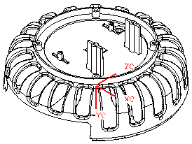
 | 以+YC轴为旋转轴，即YC只能作逆时针方向旋转而不能作任何矢量移动，方向从ZC到XC旋转工作坐标系 |  | 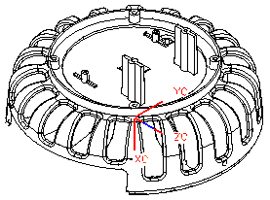
 | 以-YC轴为旋转轴，即YC只能作顺时针方向旋转，而不能作任何矢量移动，方向从XC到ZC旋转工作坐标系 |  | 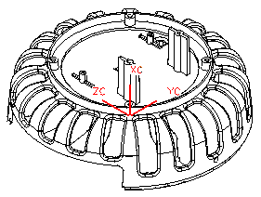
〖角度〗输入框 | 输入旋转角度的数值，系统默认值为90

3.5.5 WCS方向
WCS方向是指由用户改变坐标轴位置，以当前坐标系为基础重新定义坐标系。
在〖实用工具〗工具条中单击〖WCS方向〗按钮，弹出〖CSYS〗对话框，如图3-34所示。
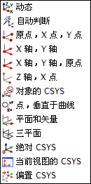
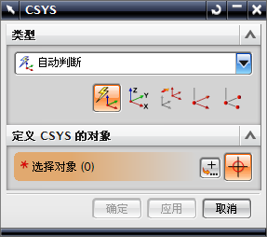
- 〖CSYS〗对话框
在产品造型设计或模具设计过程中，常常会使用WCS方向功能，目的是通过精确的定位创建多个基准平面，使设计效率得到大大提高。

下面以表格的形式对〖CSYS〗对话框中的〖类型〗选项进行说明，如表3-4所示。
表3-4 基准平面功能操作说明及图解
功 能 选 项 | 说 明
〖动态〗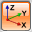 | 通过X轴、Y轴和Z轴的矢量值确定新的坐标系
〖自动判断〗 | 通过使用增量偏置来确定新的坐标系
〖原点，X点，Y点〗 | 通过指定原点坐标、X轴和Y轴的方向确定新的坐标系
〖X轴，Y轴〗 | 通过选择两条相交直线定义工作坐标系。两直线交点为坐标原点，第一条直线方向为X轴方向，第二条直线方向为Y轴方向，Z轴方向由一条直线到另一条直线按右手定则确定
〖X轴，Y轴，原点〗 | 通过选择两条相交直线和一个指定点定义工作坐标系。指定点为坐标原点，第一条直线方向为X轴方向，第二条直线方向为Y轴方向，Z轴的方向由一条直线到另一条直线按右手定则确定
〖Z轴，X点〗 | 通过选择一条直线和一个指定点定义工作坐标系。直线方向为Z轴方向，坐标原点为直线与指定点间距最短的点，X轴正方向为坐标原点指向指定点的方向
〖对象的CSYS〗 | 通过已存在某图素的绝对坐标系定义工作坐标系
续表
功 能 选 项 | 说 明
〖点，垂直于曲线〗 | 通过单击一条曲线或直线，再指定曲线或直线上的点定义工作坐标系。直线方向为Z轴方向，指定点为原点
〖平面和矢量〗 | 通过选择平面和指定矢量定义工作坐标系
〖三平面〗 | 通过选择3个相交平面确定工作坐标系，3条交线分别为各坐标轴的方向
〖绝对CSYS〗 | 设置绝对坐标系作为新的工作坐标系
〖当前视图的CSYS〗 | 通过选择当前视图显示的坐标系作为工作坐标系
〖偏置CSYS〗 | 通过偏移当前坐标系作为新的工作坐标系。新工作坐标系各轴的方向与原坐标系相同

3.5.6 设置为绝对WCS
设置为绝对WCS是指将WCS移动到绝对坐标系的位置和方向。
在〖实用工具〗工具条中单击〖设置为绝对WCS〗按钮，系统会将用户定义的坐标系状态调整为系统默认的坐标系状态，如图3-35所示。
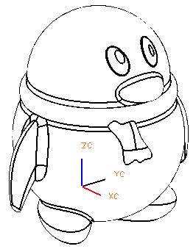  用户定义的坐标系 | 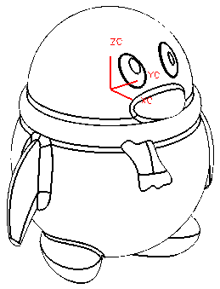  调整为系统默认的坐标系状态
- 设置为绝对WCS

3.5.7 存储WCS
对创建的工作坐标系进行保存。在〖实用工具〗工具条中单击〖存储WCS〗按钮保存工作坐标系，以便下次需要时调用。

3.5.8 隐藏
隐藏是指将选定的对象在绘图区中设置为不可见。
在〖实用工具〗工具条中单击〖隐藏〗按钮，然后选择要隐藏的特征，系统将会弹出〖类选择〗对话框，然后单击按钮即可将其特征隐藏，如图3-36所示。
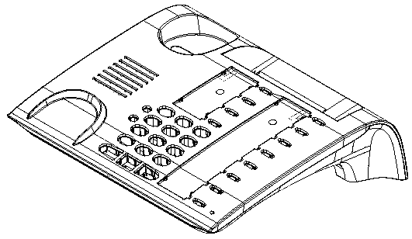  选择要隐藏的特征 | 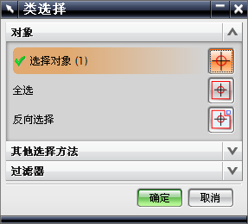
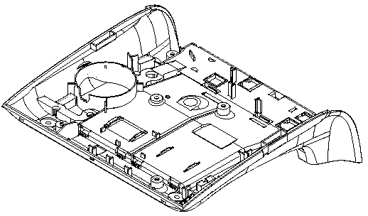
- 隐藏特征


曲线、基准平面、曲面、实体特征都可以进行隐藏，目的是提高计算机处理数据的速度和更直观地观察模型的细节部分。

除了在〖实用工具〗工具条中单击〖隐藏〗
按钮之外，还可按Ctrl+B组合键，然后选择要隐藏的对象。

3.5.9 显示
显示是指将已隐藏的特征在绘图区中设置为可见。
在〖实用工具〗工具条中单击〖显示〗按钮，系统将会自动显示出已隐藏的特征，同时弹出〖类选择〗对话框。选择要显示的特征，然后单击按钮即可显示其特征，如图3-37所示。
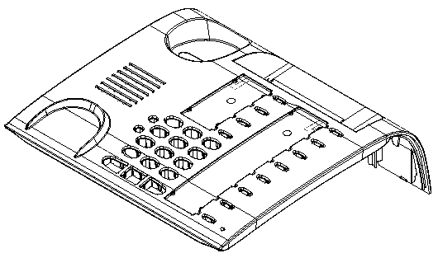
选择要显示的特征
- 显示特征
除了在〖实用工具〗工具条中单击〖显示〗
按钮之外，还可按Shift+Ctrl+K组合键，然后选择要显示的特征即可。
。

在设计过程中常用反隐藏反显示功能，可按Shift+Ctrl+B组合键，便可以将显示或隐藏的特征切换。

3.5.10 全部显示
全部显示是指显示可选图层的所有对象。
在〖实用工具〗工具条中单击〖全部显示〗按钮，系统将会自动显示所有（显示或已隐藏）特征。

除了在〖实用工具〗工具条中单击〖全部显示〗
按钮之外，还可按Shift+Ctrl+U组合键执行此项操作。

3.6 〖特征操作〗工具条功能的应用
在〖特征操作〗工具条中使用其功能，如图3-38所示。还可以在菜单栏中依次选择〖插入〗/〖基准〗选项，弹出功能快捷菜单选项，如图3-39所示。
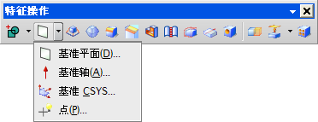 | 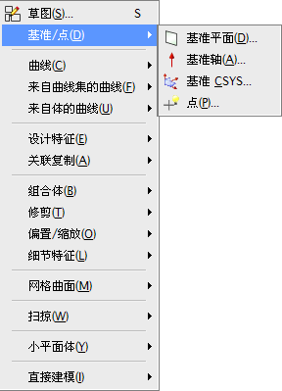
- 〖特征操作〗工具条 | - 〖特征操作〗功能选项
基准特征是常用于零件设计中的辅助功能，为创建草图或实体这一类功能起到辅助面和辅助线的作用。包括创建基准平面和基准轴。
在零件的基础上创建基准面或基准轴，创建出来的基准特征便与零件产生了关联。当零件被删除时，基准特征也会受到影响。解决方法是：在功能对话框中取消选中〖关联〗选项。

3.6.1 创建基准平面
基准平面是指创建一个基准平面，用于构造其他特征。
在〖特征操作〗工具条中单击〖基准平面〗按钮，弹出〖基准平面〗对话框，如 图3-40所示。
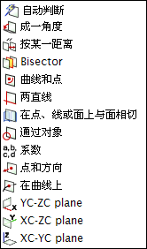
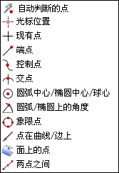
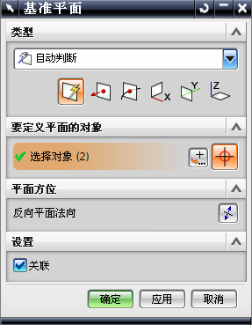
- 〖基准平面〗对话框
下面以表格的形式对〖基准平面〗对话框中的〖类型〗选项进行说明及图解，如表3-5所示。
表3-5 〖类型〗选项功能操作说明及图解
功 能 选 项 | 说 明 | 图 解
〖自动判断〗 | 完全依赖于光标选择几何对象，所以用户应当准确地选择几何对象，可选择一个或两个几何对象作为要定义平面的对象。选择实体边作为要定义平面的对象，从而看到的是以动态的方式显示将要创建的基准平面 | 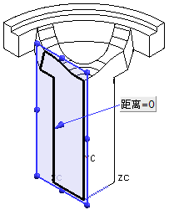  选择实体面作为要定义平面的对象
〖点和方向〗 | 由一个点和一个面或线的法向方向定义一个基准面。依次捕捉端点作为通过点和选择实体边作为法向，从而看到的是以动态的方式显示将要创建的基准 平面 | 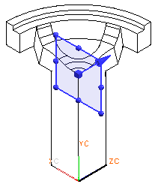  捕捉端点作为通过点  选择实体边作为法向
〖在曲线上〗 | 选择曲线、点或实体边，其基准面可以位于切向方向所垂直的平面，点在曲线的位置可以通过离起始点的指定长度控制。选择实体边作为曲线，从而看到的是以动态的方式显示将要创建的基准平面 | 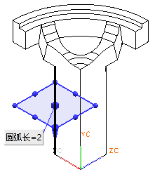  选择实体边作为曲线
续表
功 能 选 项 | 说 明 | 图 解
〖YC-ZC平面〗 | 在当前工作坐标系（WCS）中创建一个YC-ZC基准平面。选择YC-ZC作为偏置和参考，并输入距离，从而看到的是以动态的方式显示将要创建的基准平面 | 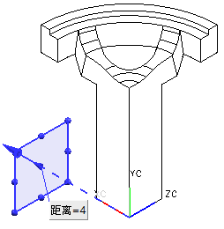
〖XC-ZC平面〗 | 在当前工作坐标系（WCS）中创建一个XC-ZC基准平面。选择XC-ZC作为偏置和参考，并输入距离，从而看到的是以动态的方式显示将要创建的基准平面 | 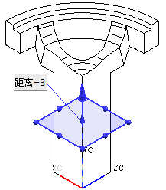
〖XC-YC平面〗 | 在当前工作坐标系（WCS）中创建一个XC-YC基准平面。选择XC-YC作为偏置和参考，并输入距离，从而看到的是以动态的方式显示将要创建的基准平面 | 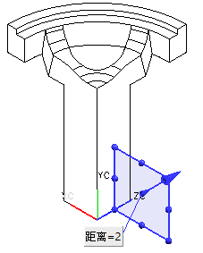
〖成一角度〗 | 创建一个平面参考与通过轴成一定角度的基准平面。依次选择实体面作为平面参考和实体边作为轴，并输入角度数值，从而看到的是以动态的方式显示将要创建的基准平面 | 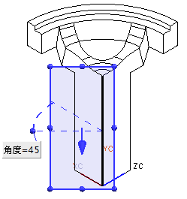  选择实体面作为平面参考  选择实体边作为通过轴
〖按某一距离〗 | 根据指定的参考平面和偏置值确定基准平面位置。选择实体面作为平面参考，并输入距离数值，从而看到的是以动态的方式显示将要创建的基准平面 | 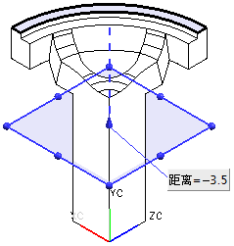  选择实体面作为平面参考
续表
功 能 选 项 | 说 明 | 图 解
〖Bisector（平分平面）〗 | 根据选择的两个平面，在两平面之间平分出基准平面。依次选择实体面作为第一平面和第二平面，从而看到的是以动态的方式显示将要创建的基准平面 | 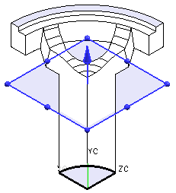  选择实体面作为第一平面  选择实体面作为第二平面
〖曲线和点〗 | 通过捕捉位置点和曲线或平面产生基准平面。创建基准平面时可以2点、3点、一点和平面或一点和曲线来创建。依次捕捉端点和选择实体边作为参考几何体，从而看到的是以动态方式显示基准平面 | 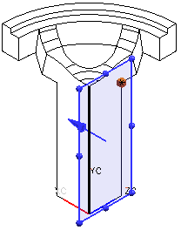  捕捉端点作为参考几何体  选择实体边作为参考几何体
〖两直线〗 | 通过选择两条直线确定基准平面。该功能对圆弧等曲线无效。依次选择实体边作为第一直线和第二直线，从而看到的是以动态方式显示基准平面 | 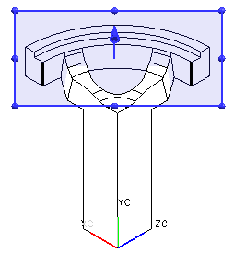  选择实体边作为第二直线  选择实体边作为第一直线
〖在点、线或面上与面相切〗 | 通过圆弧面创建相切平面。依次选择实体圆弧面和实体平整面作为几何体，并输入角度数值，从而看到的是以动态的方式显示将要创建的基准平面 | 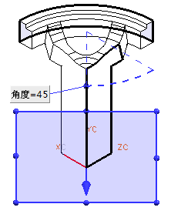  选择实体平整面作为参考几何体  选择实体圆弧面作为参考几何体
〖通过对象〗 | 根据选择的对象产生基准平面，对象内容包括面、直线和基准平面等。选择实体边作为通过对象，从而看到的是以动态的方式显示将要创建的基准平面 | 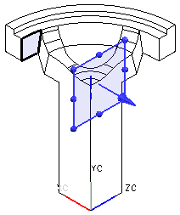  选择实体边作为通过对象

3.6.2 创建基准轴
基准轴是一根用于构造其他特征的矢量轴。
在〖特征操作〗工具条中单击〖基准轴〗按钮，弹出〖基准轴〗对话框，如图3-41所示。
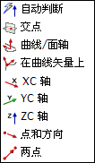
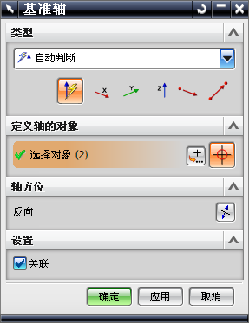
- 〖基准轴〗对话框
下面以表格的形式对〖基准轴〗对话框中的〖类型〗选项进行说明及图解，如表3-6所示。
表3-6 〖类型〗选项功能操作说明及图解
功能及释义 | 说 明 | 图 解
〖自动判断〗 | 选择实体边缘作为判断矢量方向。选择实体边缘作为定义轴的对象，从而看到的是以动态的方式显示将要创建的基准轴 | 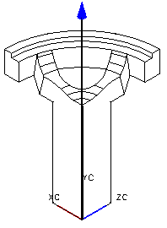  选择实体边缘作为定义轴的对象
〖XC轴〗 | 单击此按钮作为判断矢量方向。使用XC轴作为矢量方向，从而看到的是以动态的方式显示将要创建的基准轴 | 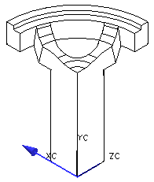
续表
功能及释义 | 说 明 | 图 解
〖YC轴〗 | 单击此按钮作为判断矢量方向。使用YC轴作为矢量方向，从而看到的是以动态的方式显示将要创建的基准轴 | 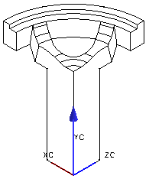
〖ZC轴〗 | 单击此按钮作为判断矢量方向。使用ZC轴作为矢量方向，从而看到的是以动态的方式显示将要创建的基准轴 | 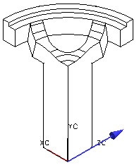
〖点和方向〗 | 是以点和面的矢量方向判断其位置。依次捕捉点作为通过点和实体面（实体边缘）作为方向，从而看到的是以动态的方式显示将要创建的基准轴 | 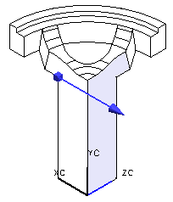  捕捉点作为通过点  选择实体面作为方向
〖两点〗 | 是以指定出发点和终止点。依次捕捉点作为通过点和实体面（实体边缘）作为方向，从而看到的是以动态的方式显示将要创建的基准轴 | 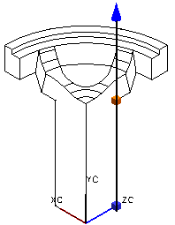  捕捉第一点作为出发点  捕捉第二点作为终止点
〖交点〗 | 是以指定两个相交的实体面作为交点。依次选择两个实体面作为要相交的对象，从而看到的是以动态的方式显示将要创建的基准轴 | 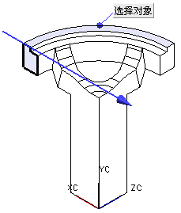  选择实体面作为要相交的对象  选择实体面作为要相交的对象
续表
功能及释义 | 说 明 | 图 解
〖曲线/面轴〗 | 是以选择实体边缘、曲线、基准轴或面作为曲线或面轴。选择圆柱面作为曲线或面轴，从而看到的是以动态的方式显示将要创建的基准轴 | 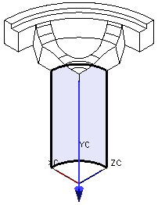  选择圆柱面作为曲线或面轴
〖在曲线矢量上〗 | 是以选择实体边缘作为曲线的矢量。选择实体边缘作为曲线，并输入圆弧长数值，从而看到的是以动态的方式显示将要创建的基准轴 | 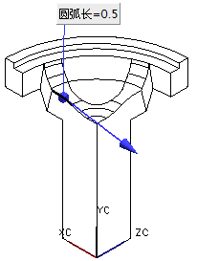  选择实体边作为曲线

3.6.3 基准CSYS
创建基准CSYS即指创建基准坐标系，用于构造其他特征。
在〖特征操作〗工具条中单击〖基准CSYS〗按钮，弹出〖基准CSYS〗对话框，如图3-42所示。
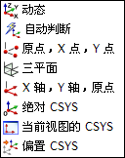
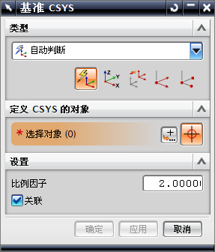
- 〖基准CSYS〗对话框
下面以表格的形式对〖基准CSYS〗对话框中的〖类型〗选项进行说明，如表3-7所示。
表3-7 〖类型〗选项功能操作说明及图解
功 能 选 项 | 说 明
〖自动判断〗 | 通过使用增量偏置来确定新的坐标系
〖动态〗 | 通过X轴、Y轴和Z轴的矢量值确定新的坐标系
〖X轴，Y轴，原点〗 | 选择第一条曲线（边缘）作为X轴，其方向取决于选择曲线时点在曲线上的位置，靠近哪个端点，方向就指向哪端。第二条曲线确定Y轴的大概方向，同时确定X-Y平面，指定一点确定原点的位置
〖原点，X点，Y点〗 | 选择任何一点作为原点，第二点定义X轴方向（第一点与第二点的连线方向）、第三点定义Y轴方向（第一点与第三点的连线方向是Y轴正向的大概方向）
〖三平面〗 | 新坐标系中3个相交的平面来确定，3条交线分别为各坐标轴的方向，相交点为坐标系原点
〖绝对CSYS〗 | 使工作坐标系与绝对坐标重合
〖当前视图的CSYS〗 | 原点不动，使Z轴垂直于当前视图
〖偏置CSYS〗 | 输入偏置数值对所选择的坐标系进行偏置

3.7 活 学 活 用
下面将通过两个实例巩固本章学习的内容，需要掌握显示与隐藏和图层应用技巧，以提高绘图效率。
显示与隐藏技巧
（1）打开光盘中的〖Example\Ch03\xshyc.prt〗文件，如图3-43所示。
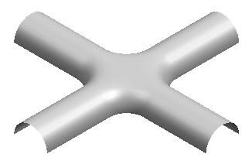
- xshyc.prt
（2）在〖实用工具〗工具条中单击〖显示和隐藏〗按钮，弹出〖显示和隐藏〗对话框，然后以图3-44所示的指引进行操作。
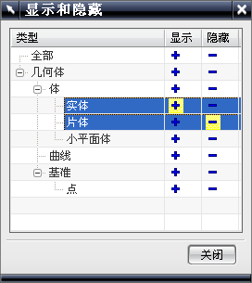  ①  ②  ③ | 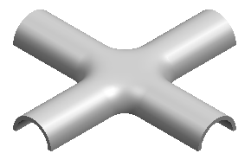
- 隐藏曲面、显示实体
除了在〖实用工具〗工具条中单击〖显示和隐藏〗
按钮之外，还可按Ctrl+W组合键。

图层应用技巧
（1）打开光盘中的〖Example\Ch03\ydtc.prt〗文件，如图3-45所示。
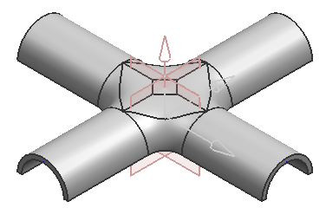
- ydtc.prt
（2）在〖实用工具〗工具条中单击〖移动至图层〗按钮，弹出〖移动至图层〗对话框，然后以图3-46所示的指引进行操作。
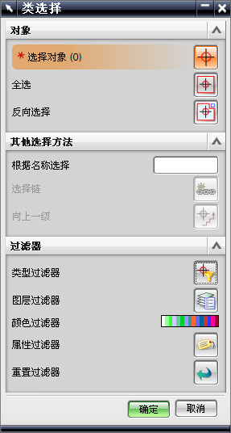  ①  ⑤  ④ | 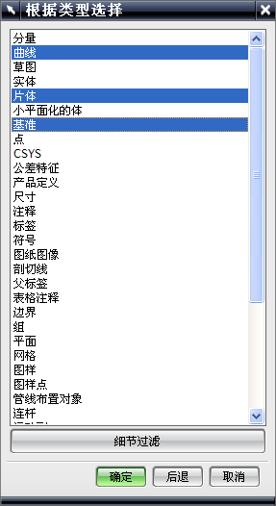  ②  ③ | 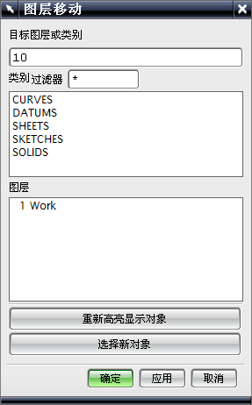  ⑥  ⑦
- 移动基准至图层

在设计过程可根据工作需要把不同的点、线、面或其他几何特征合理地放置在不同的图层上。

（3）在〖实用工具〗工具条中单击〖图层设置〗按钮，弹出〖图层设置〗对话框，然后以图3-47所示的指引进行操作。
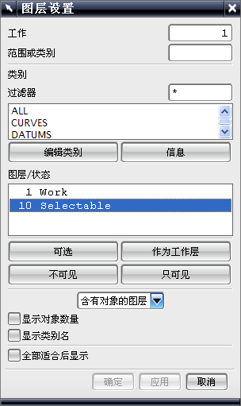  ②  ① | 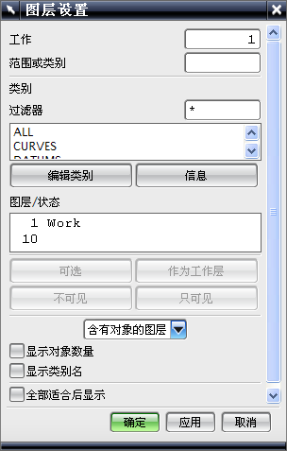  ③ | 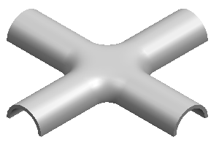
- 设置“图层10”不可见

3.8 本章重点难点回顾
学习完本章后，读者应该重点掌握以下知识内容：
- 创建复杂的产品图时，需要创建多个图层号，并将不同的特征放在不同的图层中。为了提高计算机的运行速度，尽可将不需要的特征以相应的图层号设置为不可见。而且由于模型复杂，很多特征在绘图区中显示得太凌乱，无法使设计者查看特征与特征之间的关系，所以此操作就显得尤为必需。
- 在创建空间的曲线和曲面时要灵活运用WCS动态和旋转WCS功能调整工作坐标系，从而使操作更加方便。
- 创建复杂的三维实体或曲面时，常常需要使用基准平面、基准轴和基准CSYS功能，以创建的基准作为辅助作用，例如利用创建的基准作为绘制草图的基准平面、三维曲线、分割曲线、修剪体、拆分体和分割面等。

3.9 自测练习题
【练习3-1】打开光盘中的〖Example\Ch03\pzd.prt〗文件，如图3-48所示。对于本章学习的捕捉点功能，在设计过程为了提高设计效率与精确度，要熟悉掌握并灵活运用。
【练习3-2】打开光盘中的〖Example\Ch03\jzpmhjzz.prt〗文件，如图3-49所示。对于本章学习的基准平面和基准轴功能，在设计的过程中常常需要创建一些基准作为辅助，也是需要掌握的必备知识点。
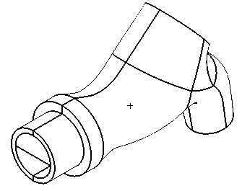 | 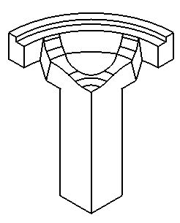
- pzd.prt | - jzpmhjzz.prt

